ĆWICZENIE 15

ŹRÓDŁA ŚWIATŁA

Wiadomości ogólne

Podstawowe wielkości używane w technice oświetleniowej
Światło to promieniowanie elektromagnetyczne rozchodzące się falami kuliście ze swojego źródła z prędkością 300.000 km/s. W widmie fal elektromagnetycznych światło obejmuje wąskie pasmo o długościach od 380 nm do 780 nm nazywane też promieniowaniem widzialnym. Intensywność odbieranego przez oko wrażenia zależy od długości fali promieniowania widzialnego. Oko najsilniej reaguje na promieniowanie o długości fali 555 nm (żółtozielone).
Stosunek intensywności wrażenia wzrokowego wywołanego promieniowaniem o określonej długości fali, do intensywności wrażenia wzrokowego wywołanego promieniowaniem o długości fali 555 nm, nazywa się względną skutecznością świetlną promieniowania monochromatycznego, albo współczynnikiem widzialności V_{λ}.
Suma iloczynów mocy wypromieniowanej przez źródło światła i względnej skuteczności świetlnej odpowiadającej długości fali wypromieniowanego światła nosi nazwę strumienia świetlnego Φ.
Strumień świetlny jest więc wielkością określającą całkowitą moc promieniowania przez źródło, ocenianą według wrażenia wzrokowego. Jednostką strumienia świetlnego jest lumen [lm]. Odpowiada on wypromieniowanej mocy około 1/670 W przy długości fali 555 nm.
Gęstość powierzchniowa strumienia padającego na określoną powierzchnię nosi nazwę natężenia oświetlenia i oznaczana jest przez E. Natężenie oświetlenia w punkcie określa zależność;
$E=\frac{dΦ}{\text{dS}}$ (15.1)
gdzie: dΦ – elementarny strumień
dS – elementarna powierzchnia
Natomiast średnie natężenie oświetlenia na powierzchni S
$E_{\text{śr}}=\frac{Φ}{S}$ (15.2)
Jednostką natężenia oświetlenia jest luks [lx], przy czym $1\text{ lx}=1\frac{\text{lm}}{m^{2}}$.
Stosunek elementarnego strumienia świetlnego dΦ promieniowanego w niewielkim kącie bryłowym dω, do wartości tego kąta nosi nazwę światłości I, czyli
$I_{α}=\frac{dΦ}{dω}$ (15.3)
Przy równomiernym strumieniu w obrębie danego kąta przestrzennego ω, np. przy punktowym źródle światła
$I_{α}=\frac{Φ}{ω}$ (15.4)
Kąt przestrzenny (bryłowy) ω jest to stosunek pola S, jako części kuli dowolnego obrysu (wyciętej na kuli przez boczną powierzchnię stożka) do kwadratu promienia r tej kuli czyli
$ω=\frac{S}{r^{2}}$ (15.5)
Jednostką kąta przestrzennego jest steradian [sr]. Jednostką światłości jest kandela: $1\text{ cd}=1\frac{\text{lm}}{\text{sr}}$. Kandela jest światłością, jaką w kierunku prostopadłym ma powierzchnia $\frac{1}{\text{600}\text{.}\text{000}}m^{2}$ ciała doskonale czarnego w temperaturze krzepnięcia platyny (2046 °K) pod ciśnieniem 101,325 Pa.
Wielkością decydującą o wrażeniu wzrokowym jakie wywołuje obraz źródła światła lub powierzchni odbijającej światło jest luminancja L. Luminancja L źródła światła jest to światłość w danym kierunku przypadająca na jednostkę pozornej powierzchni tego źródła. Powierzchnia pozorna jest to rzut powierzchni rzeczywistej na płaszczyznę prostopadłą do kierunku, dla którego określa się luminancję, a więc
$L=\frac{{\text{dI}}_{α}}{\text{dS}⋅\text{cos}α}$ (15.6)
α – kąt padania strumienia
Dla równomiernie świecącej powierzchni otrzymamy
$L=\frac{I_{α}}{S⋅\text{cos}α}$ (15.7)
Jednostką luminancji jest kandela na metr kwadratowy i nazywa się nit
$1\text{ nt}=1\frac{\text{cd}}{m^{2}}$ (15.8)
Między wyżej przedstawionymi wielkościami istnieją wzajemne zależności. Wiedząc, że $dΦ=I⋅dω$ oraz $\text{dS}=r^{2}dω$ otrzymujemy
$E=\frac{I_{α}}{r^{2}}$ (15.9)
We wszystkich przytoczonych rozważaniach jako źródła światła można rozumieć zarówno źródła wytwarzające światło, jak i świecące światłem odbitym lub przepuszczonym.

Elektryczne źródła światła
Współczesne elektryczne źródła wykorzystują głównie zjawiska promieniowania pod wpływem temperatury (inkandescencji), luminescencji oraz fluorescencji. Podział systematyczny tych źródeł światła podaje tabela 15.1.
Elektroluminescencyjne źródła światła, tzw. kondensatory świecące, nie znalazły dotąd szerszego zastosowania do celów oświetleniowych. Temperaturowe wytwarzanie światła jest spowodowane termicznym wzbudzeniem atomów ciała promieniującego i charakteryzuje się jednoczesnym wysyłaniem przez ciało promieniujące fal elektromagnetycznych o różnych długościach.
Mianem luminescencji określa się wysyłanie promieniowania przez ciała w temperaturze zbyt niskiej by termicznie pobudzić atomy do tego stopnia, by emitowały promieniowanie widzialne. Luminescencja jest spowodowana wzbudzeniem atomów kosztem energii chemicznej, elektrycznej, promienistej itd. Działanie elektrycznych źródeł światła może opierać się na zastosowaniu każdego z tych sposobów lub kilku równocześnie.
Do oceny elektrycznych źródeł światła służą następujące wielkości:
- skuteczność świetlna η określona jako stosunek strumienia świetlnego (wysyłanego przez źródło światła) do całkowitej mocy P, pobranej przez to źródło wraz z dodatkowym wyposażeniem niezbędnym do jego prawidłowego świecenia (zapłonniki, stateczniki) mierzona w lm/W.
Skuteczność świetlna krajowych źródeł światła waha się w granicach:
  - dla żarówek (7,7...18,6) lm/W,
  - dla świetlówek miniaturowych (6,3...35,5) lm/W,
  - dla świetlówek głównego szeregu (27,4...60) lm/W,
  - dla rtęciówek ponad 60 lm/W,
  - dla sodówek wysokoprężnych (80...120) lm/W,
  - dla sodówek niskoprężnych do 200 lm/W.
- trwałość T mierzona w godzinach [h] określona jako suma godzin świecenia w czasie którego źródło światła spełnia wymagania norm. Trwałość znamionowa wg PN wynosi:
  - dla żarówek głównego szeregu T_{n} = (1000...5000) h,
  - dla świetlówek zależnie od rodzaju wykonania, T_{n} = (1000...10000) h,
  - dla rtęciówek T_{n} = 6000 h,
  - dla sodówek do 16000 h.
    - barwa światła wynikająca z rozkładu widmowego promieniowania, określona przez porównanie z barwą referencyjnych źródeł światła.
    - strumień świetlny w lm.
    - temperatura barwowa w kelwinach [K].
    - właściwości oddawania barw.
    - czas zapłonu.
    - dozwolone położenie pracy.

Tab. 15.1. Podział elektrycznych źródeł światła
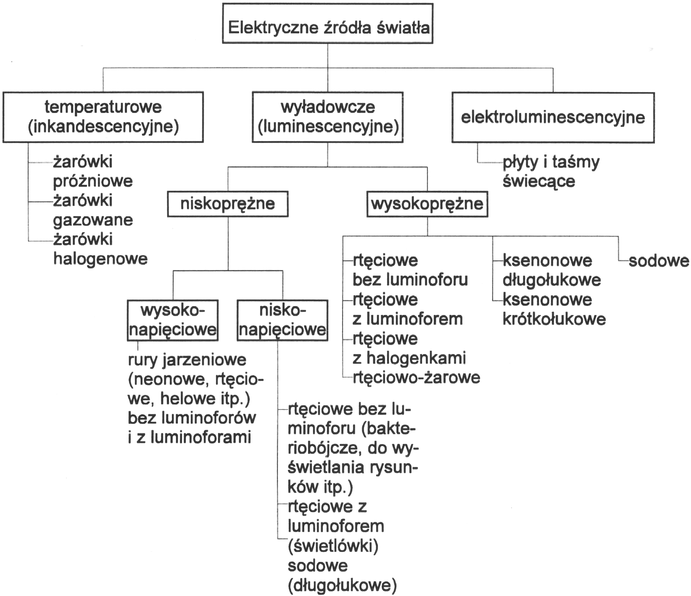
Elektryczne źródła światła przeważnie są zasilane prądem przemiennym; strumień świetlny ulega więc zmianom z częstotliwością 2f zmian natężenia prądu. Od stopnia bezwładności przemiany energii elektrycznej w świetlną zależy tętnienie strumienia świetlnego.
Określa go współczynnik tętnienia
$W=\frac{Φ_{\text{max}}−Φ_{\text{min}}}{Φ_{\text{max}}}$
$Φ_{\text{max}}$ i $Φ_{\text{min}}$ – największa i najmniejsza wartość chwilowa strumienia świetlnego wypromieniowanego w jednym okresie.
Tętnienie strumienia świetlnego powoduje szybsze zmęczenie oczu i dlatego należy dążyć aby wartość współczynnika W była bliska zeru.

1.2.1. Żarówki
Obecnie najczęściej stosowanym elektrycznym źródłem światła są żarówki. Wynika to z prostoty ich budowy i możliwości przystosowania do różnego rodzaju zadań oświetleniowych, niskiej ceny spowodowanej zautomatyzowaniem produkcji oraz składu widmowego promieniowania bardzo dogodnego dla oczu człowieka.
Działanie żarówki jako przetwornika energii elektrycznej w świetlną polega na rozgrzaniu do wysokiej temperatury ciała stałego np. drutu platynowego, drutu lub taśmy wolframowej zwanego dalej żarnikiem. Celem zwiększenia luminancji żarnik wykonany jest w postaci zwiniętych zwojów drutu, natomiast żarnik taśmowy zapewnia jednolitą luminancję na dużej powierzchni. Połączenie żarnika z instalacją dokonuje się za pomocą trzonka gwintowego lub bagnetowego i oprawki. Budowę żarówki przedstawiono na rys. 15.1.

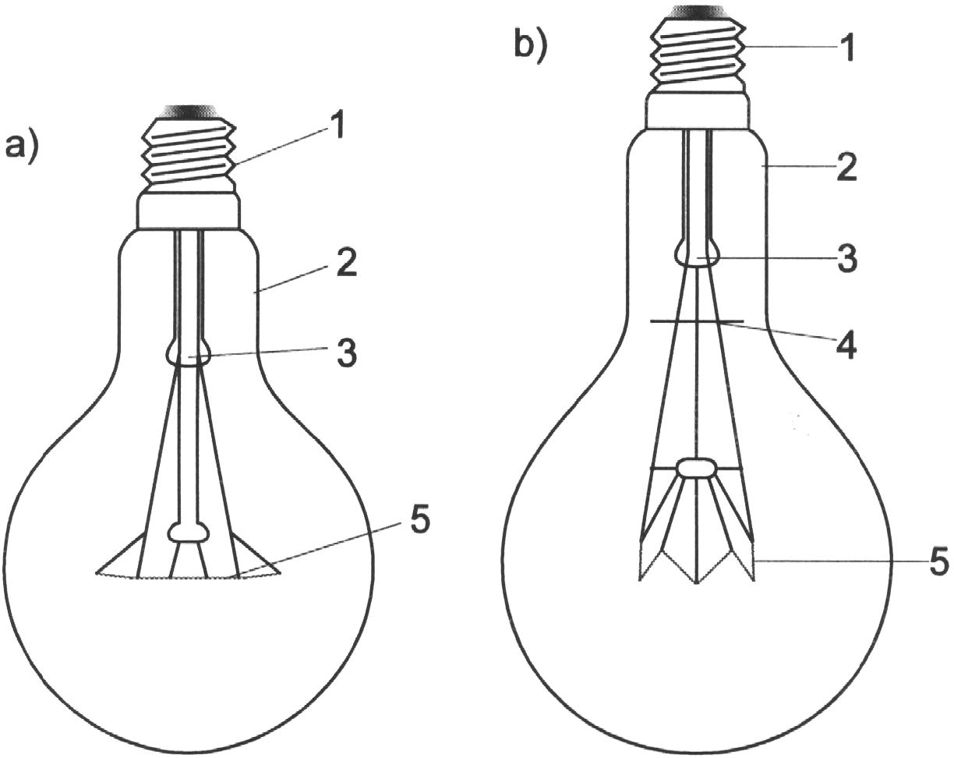

Rys. 15.1. Budowa żarówki głównego szeregu: a) do 200 W o trzonku E 27; b) do 1500 W o trzonku E 40; 1 – trzonek, 2 – bańka, 3 – rurka talerzykowa, 4- odwiewka, 5 – żarnik.

Aby uniknąć utleniania żarnika, z wnętrza bańki usuwa się powietrze. Drut wolframowy w wysokiej temperaturze ulega rozpylaniu, skutkiem tego maleją: moc żarówki i wysyłany przez nią strumień świetlny. W celu ograniczenia rozpylenia wolframu w lampach próżniowych stosuje się temperaturę żarnika nie wyższą od 2500 °K. W celu uniknięcia rozpylania stosuje się również napełnianie bańki gazem obojętnym oraz formowanie żarnika w postaci skrętki zwiniętej z dwóch drutów o mniejszej średnicy. Dzięki napełnianiu bańki gazem, temperaturę żarnika można podnieść do (2600...3000) °K.

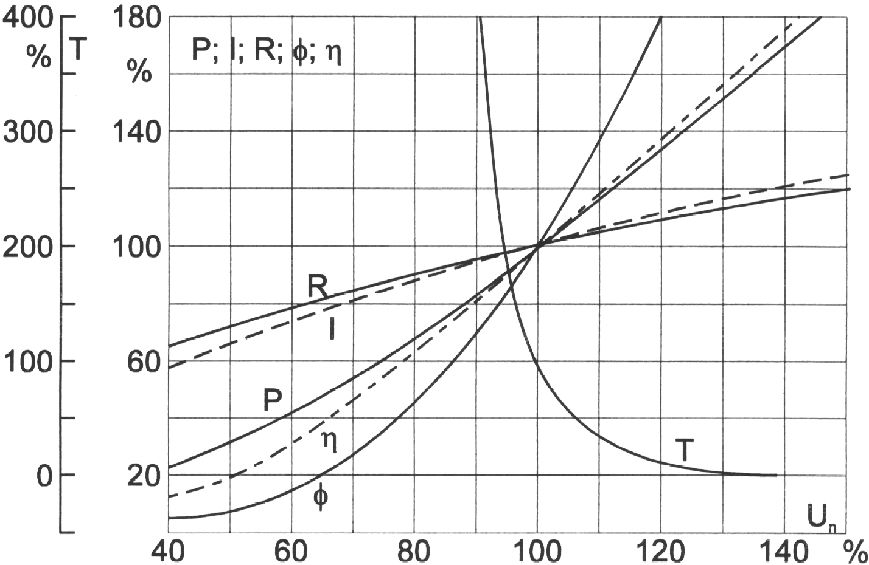

Rys. 15.2. Zależność strumienia świetlnego Φ, poboru mocy P, skuteczności świetlnej η, rezystancji R, prądu I oraz trwałości T żarówek głównego szeregu od napięcia zasilającego U.

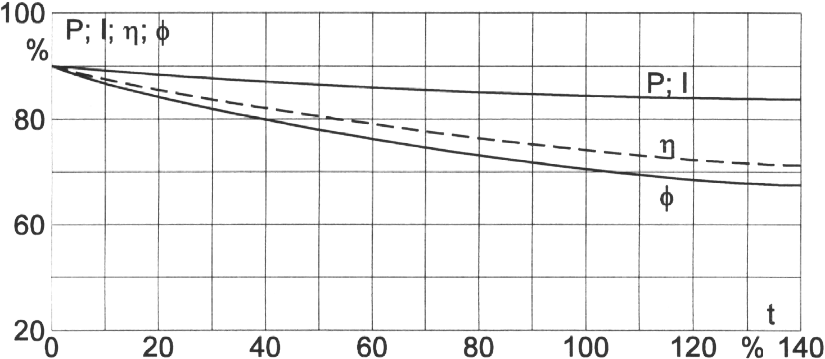

Rys. 15.3. Spadek strumienia świetlnego Φ, skuteczności świetlnej η, poboru mocy P
i prądu I żarówek głównego szeregu w czasie użytkowania t.

Obecnie żarówki o mocy do 25 W wykonuje się jako próżniowe, o mocy (40...100) W jako gazowane dwuskrętkowe a o mocy powyżej 100 W jako gazowane jednoskrętkowe.
Wielkościami znamionowymi żarówek są napięcie i moc. Żarówki używane powszechnie w instalacjach mają napięcie znamionowe 230 V, 220 V, 125 V i 110 V i należą do tzw. głównego szeregu żarówek (tab. 15.2). Skuteczność świetlna żarówek zależy przede wszystkim od temperatury żarnika. Żarówki wypromieniowują (promieniowanie cieplne) średnio ok. 75% mocy pobieranej z sieci. Przyczyną tego jest fakt, że tylko niewielka część energii wypromieniowanej przez żarówkę ma charakter promieniowania widzialnego. Część ta jest tym większa, im wyższa jest temperatura żarnika, a ta może być tym większa, im grubszy jest drut, z którego żarnik jest zwinięty. Skuteczność świetlna żarówek rośnie więc wraz z ich mocą znamionową. Żarówki są bardzo wrażliwe na odchylenia wartości napięcia zasilającego od wartości znamionowej. Ze wzrostem napięcia rośnie pobierana przez żarówkę moc elektryczna i temperatura żarnika, a w konsekwencji rośnie strumień i skuteczność świetlna. Jednocześnie jednak bardzo szybko maleje trwałość. Wymagana norma trwałości żarówek wynosi 1000 h i jest określana jako czas świecenia w znamionowych warunkach, po których strumień zmaleje do 80% wartości początkowej lub żarnik ulegnie przerwaniu.

Tab. 15.2. Podział żarówek ze względu na ich ważniejsze zastosowania.
Żarówki
do ogólnych celów oświetleniowych |  |  |  |  | do specjalnych celów oświetleniowych
główny szereg | odporne na wstrząsy | kształtowe (funkcjo-nalne) | iluminacyjne i dekoracyjne | zwiercia-dlane | o skupionym żarniku | komunika-cyjne | miniaturowe | fotograficzne
15-1500 W | 25-200 W | 40-60 W | 15-60 W | 75-500 W | 50-20000 W | 1-500 W | 0,2-5 W | 15-1000 W
przezroczyste, wewnątrz matowane, opalizowane | przezroczyste, wewnątrz matowane, opalizowane | opalizowane | o świetle białym, kolorowe, świecowe | wąskostru-mieniowe, szerokostru-mieniowe | projekcyjne, projektorowe, latarniowe, (morskie i lotnicze) | samocho-dowe, rowerowe, lotnicze, kolejowe, okrętowe | telefoniczne do latarek kieszonko-wych,  do skal radiowych | do zdjęć,  do powięk-szalników,  do ciemni fotograficz-nych

W ostatnich latach do oświetlenia wnętrz używa się coraz częściej żarówek halogenowych.
Żarówki halogenowe wprowadzono ok. 1960 roku, kiedy powstały pierwsze, praktycznie biorąc przydatne, żarówki jodowane, choć korzystne działanie chlorowców znane było znacznie wcześniej. Podstawowym wymaganiem, które musi być spełnione dla utrzymania w żarówce nieprzerwanego cyklu halogenowego przez cały okres jej trwałości, jest tak wysoka temperatura bańki, aby powstający halogenek wolframu nie mógł się na niej skondensować i pozostawał w fazie gazowej. Powstający w niskich temperaturach lotny halogenek wolframu dyfunduje w kierunku żarnika, gdzie stężenie jego jest mniejsze. W strefie wyższych temperatur następuje dysocjacja halogenku i wolfram trafia w obręb żarnika, a wolny halogen dyfunduje z kolei w kierunku ścianki chłodniejszej, gdzie może znowu łączyć się z wolframem, który wyparował z żarnika. W ten sposób dochodzi do skutku cykl halogenowy zapobiegający osadzaniu się wolframu na bańce.
Jeśli chodzi o przydatność halogenów, jako gazów transportowych, to wszystkie one umożliwiają realizację cyklu, jednakże ze względów technicznych (najniższa temperatura odwrócenia przebiegu i najmniejsza agresywność chemiczna) w pierwszych żarówkach jako medium transportowe stosowany był jod. Obecnie zamiast czystych halogenów stosuje się ich związki.
Cykl halogenowy z wyjątkiem cyklu fluorowego nie jest jednak cyklem regeneracyjnym, jak to wykazały rozważania teoretyczne i doświadczenia. Nie dopuszcza on wprawdzie do ciemnienia bańki, ale nie jest w stanie sprowadzić wolframu na te miejsca drutu, z których wyparował. W najlepszym przypadku może osadzać się na żarniku równomiernie, nie jest więc w stanie likwidować „gorących punktów” ograniczających trwałość żarówki. W rzeczywistości jednak wolfram osadza się przeważnie na chłodniejszych częściach żarnika (wykazały to doświadczenia wykonane za pomocą atomów znaczonych), co pogłębia jeszcze bardziej nierównomierność rozkładu temperatury. Większa trwałość żarówek halogenowych wynika z ograniczenia prędkości parowania wskutek wyższego ciśnienia roboczego gazu, a większa skuteczność świetlna otrzymywana jest dzięki temu, że możliwe jest podwyższenie temperatury żarnika.
Stosując grubościenne bańki rurkowe o małej średnicy można to ciśnienie ustawić na poziomie wyższym niż 10⁶ Pa, a więc zrealizować żarówkę wysokoprężną. Objętość niektórych typów żarówek halogenowych jest o dwa rzędy mniejsza niż analogicznych żarówek konwencjonalnych, dzięki czemu stosowanie gazów szlachetnych, jak krypton a nawet ksenon staje się opłacalne. Oba te czynniki umożliwiły poprawę skuteczności świetlnej niektórych typów żarówek o ponad 25%.

1.2.2. Świetlówki
Świetlówki są niskoprężnymi lampami wyładowczymi rtęciowymi, a ich strumień świetlny jest wytwarzany głównie w warstwie luminoforu. Świetlówki liniowe mają postać rury szklanej (rys. 15.4) z wtopionymi dwiema elektrodami, między którymi odbywa się wyładowanie. Elektrody mogą być ewentualnie podgrzewane. Świetlówki o zimnym zapłonie zasila się ze źródła podwyższonego napięcia a o gorącym zapłonie z sieci niskiego napięcia.

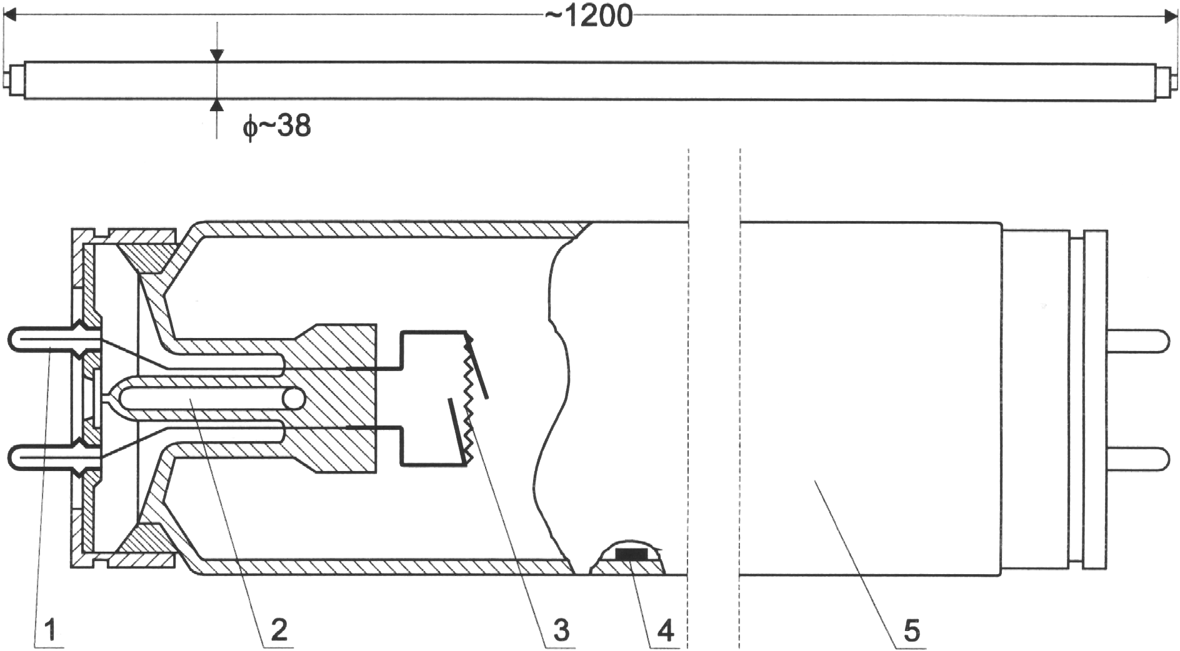

Rys. 15.4. Świetlówka liniowa o elektrodach podgrzewanych: 1 – kołki stykowe, 2 – rurka pompowa, 3 – elektroda, 4 – rtęć, 5 – rura szklana pokryta warstwą luminoforu.

Natężenie pola elektrycznego wytworzonego w świetlówce , której elektrody są połączone z siecią niskiego napięcia nie wystarcza do zainicjowania jonizacji lawinowej. W celu zapoczątkowania wyładowania należy zwiększyć liczbę swobodnych elektronów w przestrzeni między elektrodami, czyli należy przyłożyć napięcie do elektrod rzędu 1000 V, chociażby w postaci krótkotrwałego impulsu. Do podtrzymania zapoczątkowanego wyładowania wystarcza napięcie kilkudziesięciu woltów. Zwiększenie liczby elektronów swobodnych uzyskuje się dzięki termoemisji elektrod podgrzewanych przed zapłonem. Elektrody mają postać żarnika dwuskrętkowego powleczonego, w celu ułatwienia zapłonu, substancją łatwo emitującą elektrony. Po zaświeceniu świetlówki dalsze podgrzewanie elektrod jest zbędne.
Do uzyskania podwyższonego napięcia stosuje się wiele różnych układów, z których najpopularniejszy został przedstawiony na rys. 15.5.
Zapłonnikiem Z jest mała lampka neonowa, w której jedną z elektrod jest pasek bimetalu. Po doprowadzeniu napięcia w zapłonniku rozwija się słabe wyładowanie świetlące. Elektroda bimetalowa nagrzewając się od wyładowania odgina się i dotyka drugiej elektrody. Na skutek zwarcia w obwodzie płynie dość duży prąd (1,6...1,8)I_{n} powodujący podgrzanie elektrod. W zwartym zapłonniku nie ma oczywiście żadnego wyładowania i elektroda bimetalowa stygnąc wraca do poprzedniego kształtu i rozwiera obwód. Przerwanie przepływu prądu powoduje powstanie dużej SEM samoindukcji w dławiku, co umożliwia zapłon świetlówki. Po zaświeceniu świetlówki napięcie na jej zaciskach wynosi ok. 110 V co nie wystarcza do wyładowania w zapłonniku, którego elektrody pozostają rozwarte. Dławik znajdujący się w obwodzie świetlówki jest elementem o dużej indukcyjności i w celu jej skompensowania stosuje się kondensator C₁ tak dobrany, aby cosϕ całego układu wynosił ok. 0,9. Ponadto dławik jest elementem stabilizującym prąd w obwodzie świetlówki. Kondensator C ułatwia gaszenie iskry powstającej między elektrodami zapłonnika w chwili przerwania obwodu.
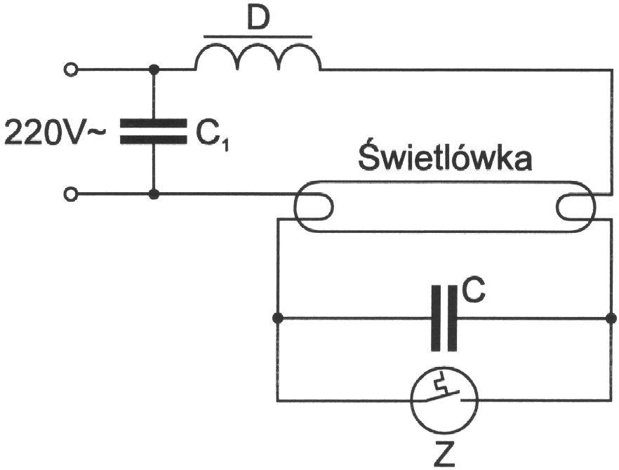
Rys. 15.5. Układ połączeń świetlówki.

W tabeli 15.3 podano dane techniczne świetlówek liniowych produkcji krajowej.

W porównaniu do żarówek świetlówki wykazują następujące zalety:
- większa skuteczność świetlna (3-4 razy większa niż żarówek),
- mała luminancja,
- duża trwałość (do 10000 h – zależnie od liczby włączeń).
Natomiast do wad świetlówek zalicza się:
- duże wymiary,
- skomplikowany schemat połączeń,
- wyższy koszt,
- tętnienie strumienia świetlnego (stroboskopowość).
Efekt stroboskopowy polega na tym, że w pulsującym świetle oko ludzkie zauważa pozorne ruchy elementów poruszających się ruchem obrotowym lub posuwisto-zwrotnym. W krańcowym przypadku jeżeli pulsacja strumienia świetlnego jest taka sama jak pulsacja elementu obserwowanego, może on wydawać się nam nieruchomym. Przy żarówkach zasilanych prądem przemiennym bezwładność żarnika usuwa prawie całkowicie efekt stroboskopowości.
Zjawisko stroboskopowe można usunąć zasilając świetlówki z różnych faz, w przypadku sieci 3-fazowych, lub przy zasilaniu jednofazowym przez zastosowanie dwóch świetlówek zasilanych napięciami, których prądy są przesunięte w fazie.
Tab. 15.3. Dane techniczne świetlówek liniowych typu LF produkcji krajowej zasilanych z sieci 220 V/50 Hz.

Pobór  mocy | Wymiary znamion. |  | Napięcie | Prąd | Strata mocy w stateczniku | Barwa światła | Strumień świetlny | Skutecz-ność świetlna | Trwałość znamio-nowa
Pobór  mocy | długość  l | średnica  d
W | mm | mm | V | A | W | - | lm | lm/W | h
Miniaturowe
4 | 136 | 16 | 30 | 0,15 | 7 | dzienna  biała  ciepło-biała | 70  100  100 | 6,3  9  9 | 1000
6 | 212 | 16 | 44 | 0,16 | 7 | dzienna  biała  ciepło-biała | 180  230  230 | 14  18  18 | 1000
8 | 288 | 16 | 56 | 0,17 | 7 | dzienna  biała  ciepło-biała | 280  360  360 | 18,5  24  24 | 1000
13 | 517 | 16 | 93 | 0,17 | 7 | dzienna  biała  ciepło-biała | 520  710  710 | 26  35,5  35,5 | 1000
Główny szereg
20 | 590 | 38 | 57 | 0,37 | 10 | dzienna  biała  ciepło-biała | 820  935  975 | 27,4  31,2  31,2 | 6000
25 | 970 | 38 | 94 | 0,29 | 8 | dzienna  biała  ciepło-biała | 1280  1460  1520 | 39  44  46 | 6000
40 | 1199 | 38 | 103 | 0,43 | 11 | dzienna  biała  ciepło-biała | 2100  2400  2500 | 41  47  49 | 6000
65 | 1500 | 38 | 110 | 0,67 | 14 | dzienna  biała  ciepło-biała | 3100  3500  3500 | 39,2  44,3  44,3 | 6000
80 | 1500 | 38 | 102 | 0,865 | 12 | dzienna  biała  ciepło-biała | 3600  3900  3900 | 39,1  42,4  42,4 | 6000

Podstawowym kształtem świetlówek jest rura prosta o długości uzależnionej od mocy świetlówki. Świetlówki są wykonane także w kształcie odbiegającym od rur prostych (np. kołowe, w kształcie litery „U” itp.).
Ostatnio wytwarza się świetlówki o budowie zwartej (tzw. świetlówki kompaktowe).
Świetlówkami kompaktowymi nazywa się nową generację lamp wyładowczych, które wyróżniają się: małymi wymiarami, niskim poborem mocy i dużą skutecznością świetlną. Lampy te stanowią szczególnie korzystną alternatywę dla lamp żarowych, co umożliwia stosowanie energooszczędnych rozwiązań oświetlenia wnętrz. Istotą ich konstrukcji jest świetlówka trójpasmowa o małej średnicy, jednakże zasadniczo wyróżnia się dwa typy tych lamp:
- świetlówka typu SL w postaci kilkakrotnie zgiętej rury wyładowczej, zapłonnika i statecznika umieszczonych w bańce zewnętrznej zakończonej trzonkiem gwintowanym (rys. 15.6a). W takim wykonaniu świetlówka zastępuje żarówkę,
- świetlówka typu PL współpracująca z zewnętrznym statecznikiem konwencjonalnym bądź elektronicznym i z zewnętrznym zapłonnikiem (rys. 15.6b).

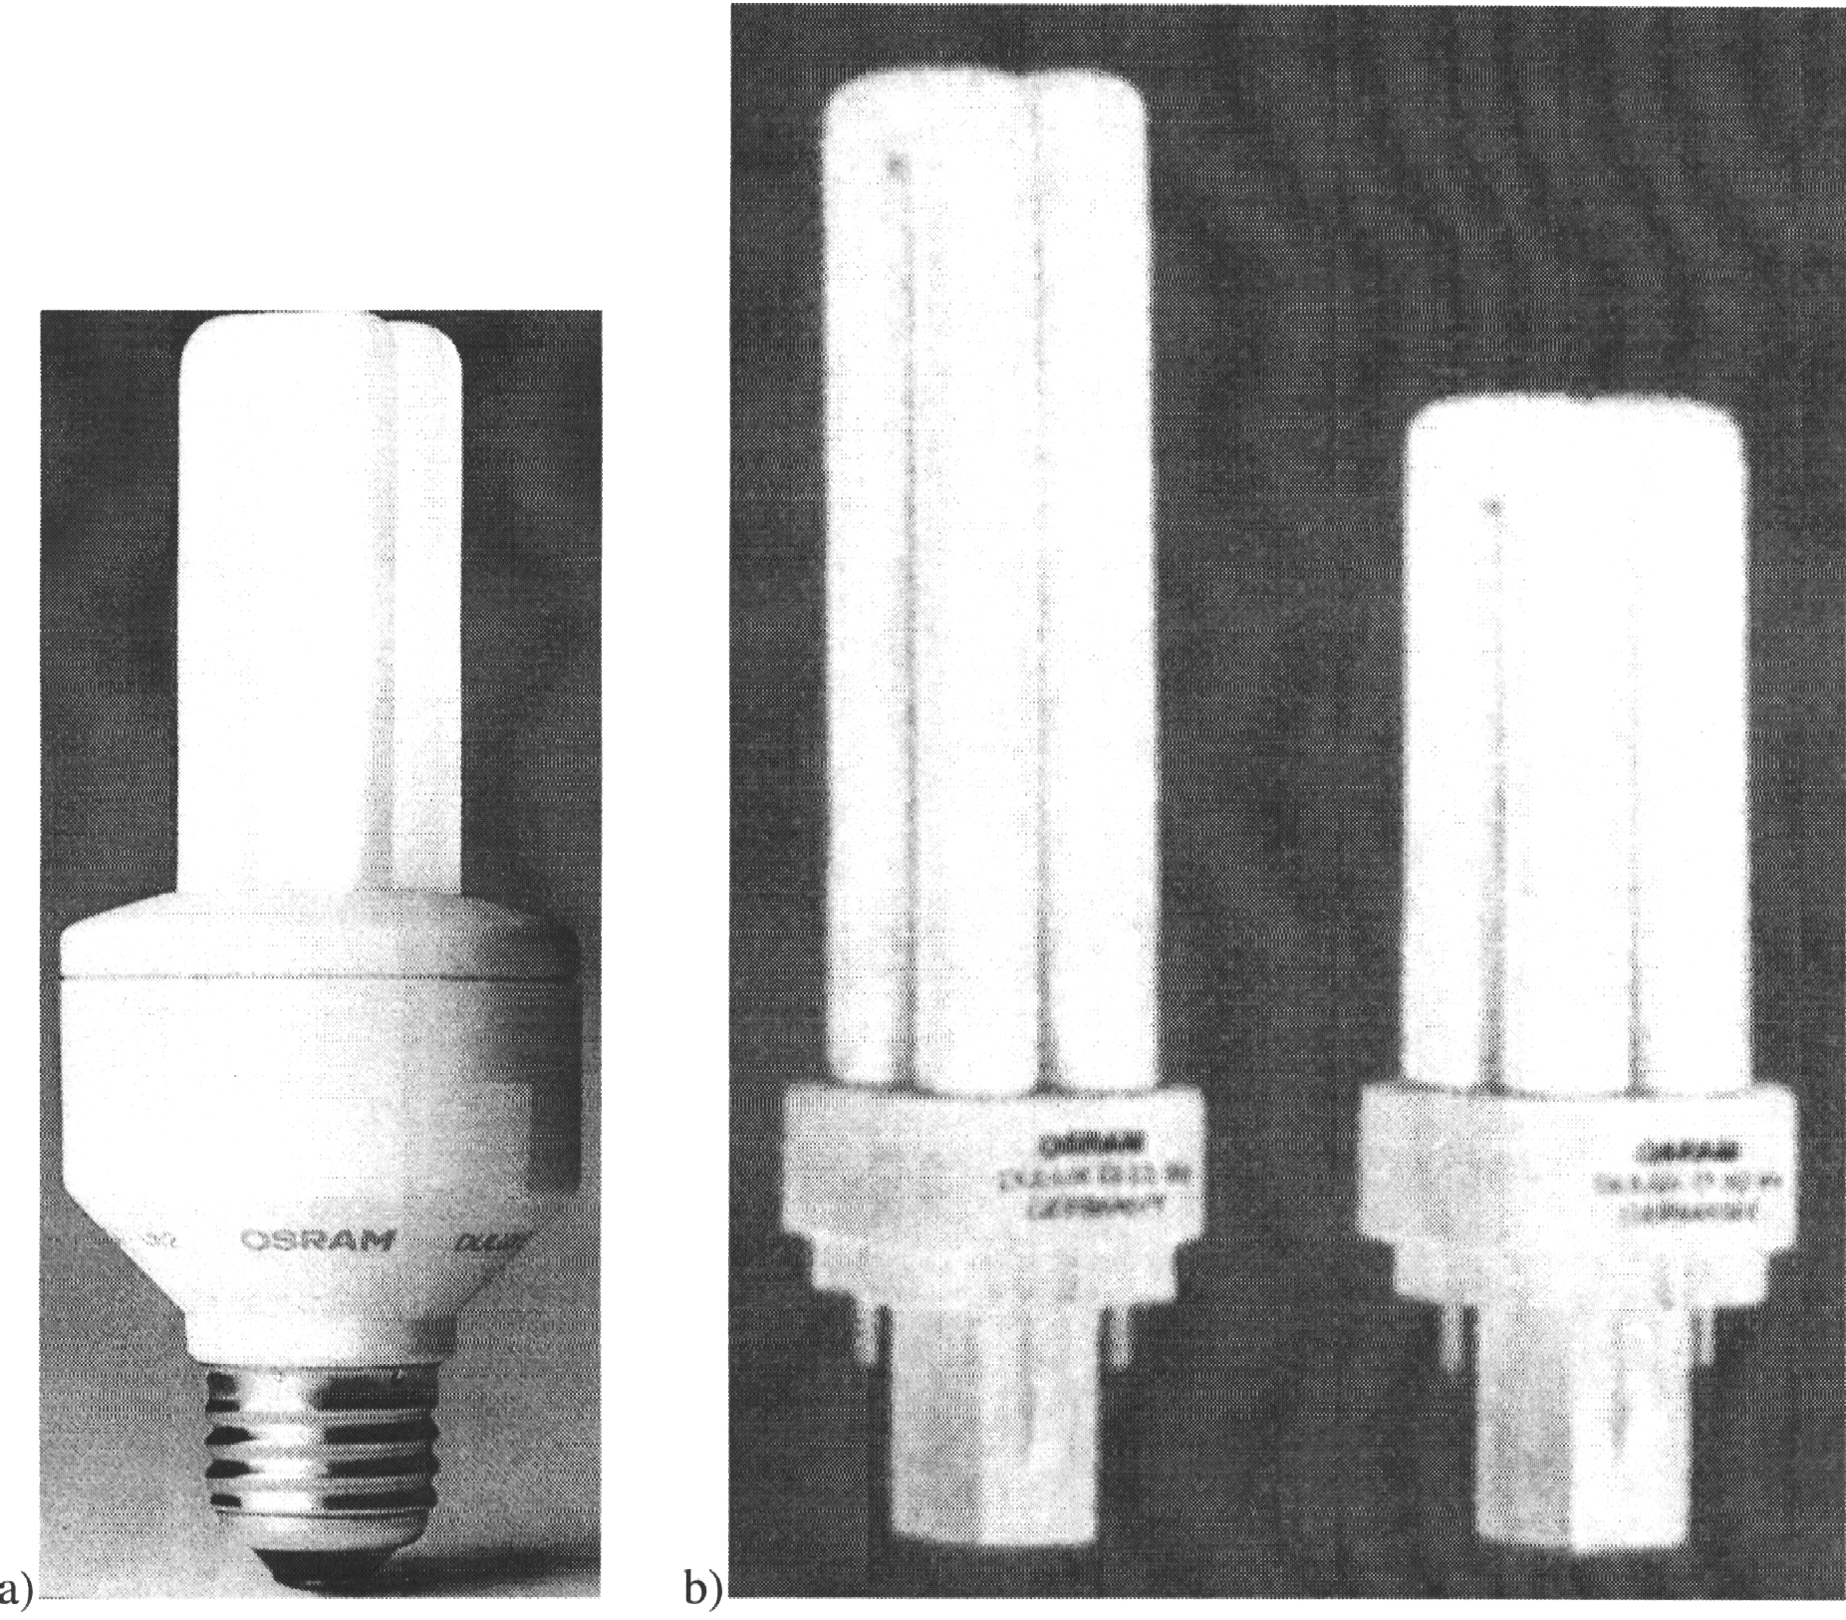

Rys. 15.6. Typowe rozwiązania świetlówek kompaktowych:
- świetlówka typu SL
- świetlówka typu PL

1.2.3. Rtęciówki i sodówki
a) Rtęciówka.
Lampa rtęciowa jest lampą wyładowczą, w której światło powstaje w wyniku wzbudzenia atomów rtęci. Lampa może mieć bańkę przezroczystą lub z powłoką luminoforową i wtedy światło jest wytwarzane częściowo przez wyładowanie w parach rtęci, a częściowo przez warstwę luminoforu, wzbudzanego promieniowaniem nadfioletowym. Ogólny widok rtęciówki wysokoprężnej przedstawia rys. 15.7. W szklanej bańce zewnętrznej umieszczono jarznik kwarcowy wykonany w postaci zamkniętej rurki.
W pierwszej fazie zapłonu występuje wyładowanie między elektrodą główną E₁ a umieszczoną blisko niej elektrodą zapłonową E_{Z}. W trakcie tego wyładowania wzrasta temperatura jarznika powodując parowanie metalicznej rtęci. Wzrastające stężenie par rtęci zmniejsza rezystancję między elektrodami głównymi. W chwili gdy rezystancja między elektrodami głównymi E₁, E₂ stanie się mniejsza od rezystancji rezystora zapłonowego R, wyładowanie przenosi się między elektrody główne i przebiega dalej w parach rtęci. Parametry elektryczne i świetlne lampy zmieniają się aż do ustalenia warunków wyładowania. Proces ten trwa ok. 5 min., w zależności od typu lampy i temperatury otoczenia. Do prawidłowej eksploatacji świetlówki wysokoprężnej jest konieczna stabilizacja prądu podczas wyładowania w jarzniku. Stabilizację taką zapewnia szeregowe połączenie lampy ze statecznikiem indukcyjnym (dławikiem).
Po zgaszeniu i ponownym włączeniu lampa rtęciowa nie od razu zaświeca– zapłon następuje dopiero po ostygnięciu jarznika, co trwa do 5 min.
Lampy o świetle mieszanym powszechnie nazywane rtęciowo-żarowymi mają budowę podobna do rtęciówek wysokoprężnych. W lampach tych wokół jarznika jest rozpięta wolframowa skrętka, połączona szeregowo z jarznikiem. Lampy te nie wymagają stosowania statecznika indukcyjnego, gdyż stabilizację prądu wyładowania zapewnia żarnik wolframowy.

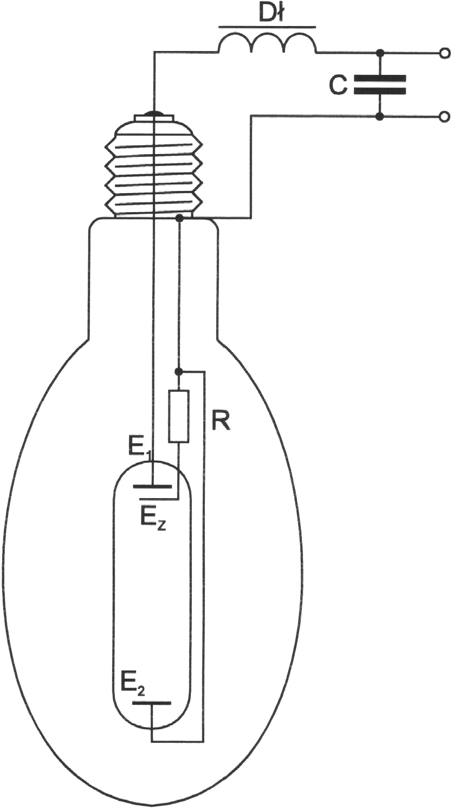

Rys. 15.7. Lampa rtęciowa wysokoprężna i jej schemat przyłączenia do sieci.
E₁, E₂ – elektrody główne, E_{Z} – elektroda zapłonowa,
R – opornik ograniczający prąd zapłonu,
Dł – dławik, C – kondensator kompensacyjny.

Duży strumień świetlny i znaczna skuteczność świetlna (60 lm/W) to główne zalety lamp rtęciowych. Zastosowanie odpowiednich luminoforów pozwala na poprawę barwy światła. Również światło żarnika w lampach o świetle mieszanym wzbogaca światło lampy rtęciowej, dając wypadkowe światło o lepszym składzie widmowym. Dzieje się to jednak kosztem ich skuteczności świetlnej, która wynosi ok. 30 lm/W.
Poprawienie barwy lamp rtęciowych zostało osiągnięte przez dodatkowe wypełnienie jarznika halogenkami metali. Rtęciówki halogenowe mają znacznie większą skuteczność świetlną i bardzo dobre oddawanie barw.

b) Sodówka wysokoprężna.
Konstrukcja lampy sodowej wysokoprężnej (rys. 15.8) jest podobna do lampy rtęciowej. Jarznik wypełniony odpowiednią porcją sodu i rtęci jest zamocowany w zamkniętej bańce szklanej w której panuje próżnia.
Wysokoprężna lampa sodowa, jak każda lampa wyładowcza, wymaga zastosowania statecznika (jest nim najczęściej dławik).
Aby został zainicjowany w jarzniku łuk, musi być zainstalowany zapłonnik. W tym celu stosuje się zapłonniki tyrystorowe, wytwarzające impulsy wysokiego napięcia (rys. 15.9).

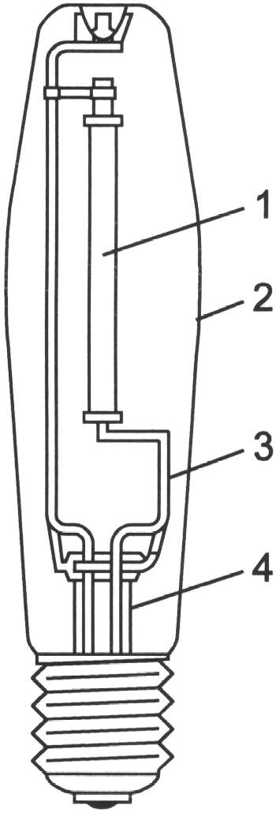

Rys. 15.8. Budowa wysokoprężnej lampy sodowej produkcji krajowej:
1 – jarznik, 2 – bańka zewnętrzna, 3 – wspornik,
4 – nóżka szklana z przepustami prądowymi.

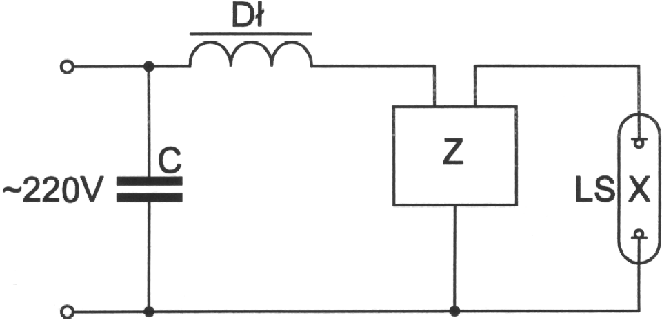

Rys. 15.9. Obwód pracy lampy sodowej z zapłonnikiem tyrystorowym:
LS – wysokoprężna lampa sodowa, Dł – dławik,
Z – zapłonnik tyrystorowy, C – kondensator kompensacyjny.

W miarę nagrzania jarznika następuje parowanie sodu i rtęci. Rozruch lampy trwa zwykle ok. 5 min. lub mniej.
Wysokoprężna sodówka transformuje około 30% energii elektrycznej dostarczonej do obwodu lampy na promieniowanie widzialne. W rezultacie źródła te osiągają bardzo wysoką skuteczność świetlną wynoszącą od 80 do 130 lm/W (w zależności od mocy lampy).
Niezależnie od wysokiej sprawności energetycznej światło lampy sodowej jest emitowane głównie w przedziale fal (550 – 640)nm, tzn. w pobliżu maksymalnej czułości oka ludzkiego.
W świetle lampy sodowej wzrasta ostrość widzenia, dlatego są one zalecanym źródłem światła do oświetlenia dróg o dużym nasileniu ruchu kołowego. Wadą lampy sodowej jest mała możliwość rozróżniania barw, szczególnie fioletowych, niebieskich i zielonych; obiekty wydają się zszarzałe. Nie zaleca się oświetlania lampami sodowymi przy pracach precyzyjnych lub wymagających dobrego zróżnicowania barw, np. w przemyśle tekstylnym, farbiarskim, itp.

Kryteria dobrego oświetlenia
Podstawowym wskaźnikiem widzenia jest wytworzenie takiego oświetlenia przy którym jego użytkownicy mieliby zapewnioną wygodę widzenia. Uważa się że wygoda ta jest wówczas, gdy zdolność rozróżniania szczegółów jest pełna, spostrzeganie jest sprawne, pozbawione ryzyka, nie nadmiernie męczące, a nawet sprawiające pewną przyjemność. Wygoda widzenia zależy od wrażliwości osobniczej i od podstawowych cech oświetlenia. Odpowiednie oświetlenie może zarówno ułatwiać koncentrację oraz wykonywanie trudnej, długotrwałej pracy, jak i sprzyjać odpoczynkowi.
Kryteria dobrego oświetlenia to:
- natężenie oświetlenia,
- równomierność oświetlenia,
- równomierność luminancji,
- kontrastowość,
- barwa światła.
Natężenie oświetlenia jest określane jako średnie natężenie oświetlenia E na umownej poziomej płaszczyźnie roboczej. Wymagane (pożądane) wartości E są wyznaczane zarówno ze względu na możliwość rozróżniania szczegółów, jak i na odczucie przyjemności z uwzględnieniem względów ekonomicznych.
Za podstawę stopniowania poziomu natężenia przyjmuje się obecnie cztery charakterystyczne poziomy: 20 – 200 – 2000 – 20000 lx. Poziom 20 lx umożliwia zgrubne rozróżnianie cech twarzy ludzkiej i został przyjęty jako pożądany minimalny poziom we wnętrzach. Poziom 200 lx umożliwia rozróżnianie cech twarzy ludzkiej bez nadmiernego wysiłku i został przyjęty za pożądany minimalny poziom we wnętrzach, w których ludzie przebywają dłużej i wykonują pracę. Poziom 2000 lx został uznany za optymalny ze względu na odczucie przyjemności. Stąd w przeciętnych pomieszczeniach należałoby stosować poziom 200 – 2000 lx. Poziom 20000 lx wyznacza górną granicę natężenia oświetlenia, przy której można oczekiwać, że w warunkach praktycznych wystąpi maksymalna czułość kontrastowa oka. Stąd przy szczególnie trudnej pracy wzrokowej należałoby stosować poziom powyżej 2000 lx, ale nie przekraczać 20000 lx.
Najmniejsze dopuszczalne średnie natężenie oświetlenia we wnętrzach określa norma PN-84/E-02033 – Oświetlenie wnętrz światłem elektrycznym. Odpowiednie normy określają również wymagane natężenia oświetlenia dróg i terenów otwartych.
Równomierność oświetlenia, tj. stosunek natężenia oświetlenia najmniejszego do średniego na płaszczyźnie roboczej
$δ_{\text{sr}}=\frac{E_{\text{min}}}{E_{\text{sr}}}$ (15.13)
i według ww. normy powinna ona wynosić przy pracy ciągłej co najmniej 0,65.
Zasady dobrego oświetlenia wymagają, aby nie powstawały zbyt wielkie różnice luminancji bliższego i dalszego środowiska. Na skutek niesprzyjającego rozkładu luminancji może wystąpić olśnienie, tzn. taki stan procesu widzenia, w którym odczuwa się niewygodę widzenia, albo obniżenie zdolności rozpoznawania przedmiotów. albo oba te wrażenia razem.
Najważniejszym czynnikiem dobrego widzenia jest kontrast, określany subiektywnie jako różnica w wyglądzie dwu części pola widzenia; obiektywnie zależy on od luminancji powierzchni obserwowanego przedmiotu, oraz od luminancji powierzchni tła. Zaleca się, aby luminancja bezpośredniego otoczenia przedmiotu pracy wzrokowej była mniejsza od luminancji samego przedmiotu, lecz nie mniejsza niż 1/3 tej wartości.
Kontrastowość powstaje nie tylko wskutek różnicy luminancji, lecz również wskutek różnicy barw obiektu i tła. Oko najsilniej reaguje na barwę zielonożółtą (cytrynową), a najsłabiej na barwę fioletową lub czerwoną. Między tymi dwiema barwami występuje największy kontrast.
Oddanie barwy zależy od składu widmowego światła, które oświetla obserwowany obiekt; barwa światła odgrywa poważną rolę w technice świetlnej, gdyż w znacznej mierze wpływa na nastrój i samopoczucie człowieka.
Spełnienie ww. kryteriów dobrego oświetlenia zależy od odpowiedniego wyboru liczby, mocy i rozmieszczenia źródeł światła oraz doboru do nich odpowiednich opraw oświetleniowych.

2. Badania laboratoryjne

Badanie żarówki
Do badań wykorzystać żarówkę o żarniku wolframowym. Połączyć układ wg rys. 15.10.

Rys. 15.10. Układ połączeń do badania żarówek: At – autotransformator,
A – amperomierz, V – woltomierz, L – badana żarówka,
OF – ogniwo fotoelektryczne, L_{X} – luksomierz, W – watomierz ferrodynamiczny.

Przebieg pomiaru.

Przed przystąpieniem do pomiarów powierzchnię światłoczułą ogniwa należy naświetlić w ciągu ok. 3 min. światłem o natężeniu zbliżonym do wartości występującej w czasie pomiarów. Regulując napięcie w zakresie 50 V...250 V, należy odczytywać wskazania mierników. Wyniki pomiarów zanotować w poniższej tabeli:

Lp. | U | I | P |  |  | E | Φ=ES | R | $$η=\frac{Φ}{P}$$ | T
Lp. | U | I | α | k_{w} | P
Lp. | V | A | dz | W/dz | W | lx | lm | Ω | lm/W | h

Opracowanie wyników pomiarów

Korzystając ze wzoru $Φ=E⋅S$ obliczyć całkowity strumień świetlny przyjmując za powierzchnię S, podaną przez prowadzącego. Taki sposób wyznaczania całkowitego strumienia F należy traktować jako przybliżony. Spowodowane to jest tym, że żarówka nie jest punktowym źródłem światła, czyli strumień światła nie jest wysyłany równomiernie w całym kącie przestrzennym. Ponadto osłona żarówki odbija część strumienia świetlnego zwiększając natężenie oświetlenia w punkcie pomiaru. W celu dokładnego określenia strumienia, żarówkę należałoby umieścić w środku kuli o dostatecznie dużym promieniu, co najmniej 1 m. Rezystancję żarówki jako odbiornika o charakterze czysto rezystancyjnym można obliczyć ze wzoru $R=\frac{U}{I}$.
Na podstawie wyników pomiarów, na wspólnym wykresie, przestawić zależności:
$P=f(U),\text{ E}=f(U)\text{, }Φ=f(U)\text{, }η=f(U)$
oraz sporządzić wykresy:
$I=f(U),\text{ R}=f(U)\text{ i T}=f\left(\frac{U}{U_{\text{zn}}}⋅\text{100}\text{\%}\right)$
gdzie: $T=T_{\text{zn}}{\left(\frac{U_{\text{zn}}}{U}\right)}^{4},{\text{ T}}_{\text{zn}}=\text{1000}h,{\text{ U}}_{\text{zn}}=\text{220}V$

Pomiary porównawcze wybranych źródeł światła
Układ pomiarowy stosujemy jak na rys. 1510. W układ włączamy kolejno wybrane źródła światła podane przez prowadzącego. Wybrane źródła światła to trzy rodzaje żarówek (z bańką przezroczystą, matową i mleczną); żarówka halogenowa z gwintem E27, świetlówka kompaktowa z gwintem E27, rtęciówka i sodówka.

Wykonanie pomiarów:

Za pomocą autotransformatora ustawić wymagane napięcie zasilające i następnie odczytać wskazania przyrządów. Wyniki zanotować w oddzielnych tabelkach, których wzór podany jest poniżej:

Rodzaj źródła światła | U | I | P |  |  | E | Φ=ES | $$η=\frac{Φ}{P}$$ | $$\text{cos}ϕ=\frac{P}{\text{UI}}$$
Rodzaj źródła światła | U | I | α | k_{w} | P
Rodzaj źródła światła | V | A | dz | W/dz | W | lx | lm | lm/W

3. Uwagi i wnioski
We wnioskach dotyczących wykonanego ćwiczenia należy skomentować otrzymane charakterystyki (pkt. 2.1), następnie zestawić i omówić pomierzone parametry energetyczne dla różnych źródeł światła dla napięcia znamionowego 220 V.
W końcowych wnioskach i uwagach wskazać źródła światła najlepiej nadające się do oświetlenia pomieszczeń mieszkalnych, odpowiednio uzasadniając.
Ponadto należy przygotować odpowiedzi na pytania sprawdzające przygotowanie do odrabiania ćwiczenia dotyczące między innymi:
- kryteriów oceny źródeł światła,
- sposobów zwiększania trwałości żarówek,
- zalet nowoczesnych źródeł światła (świetlówki kompaktowe, żarówki halogenowe),
- porównania zalet i wad poznanych źródeł światła,
- budowy i działania poznanych źródeł światła.

